U periodu od 21.-23. februara 2017. godine u hotelu “Bristol”, u Sarajevu, u saradnji sa Ambasadom Sjedinjenih Američkih Država, putem Ureda američkog Ministarstva pravde za razvoj, pomoć i edukaciju tužilaštava u prekomorskim zemljama (OPDAT) i Centrom za edukaciju sudija i tužilaca u FBiH, održan je seminar “Donošenje sudskih odluka u predmetima finansijskog kriminala”.
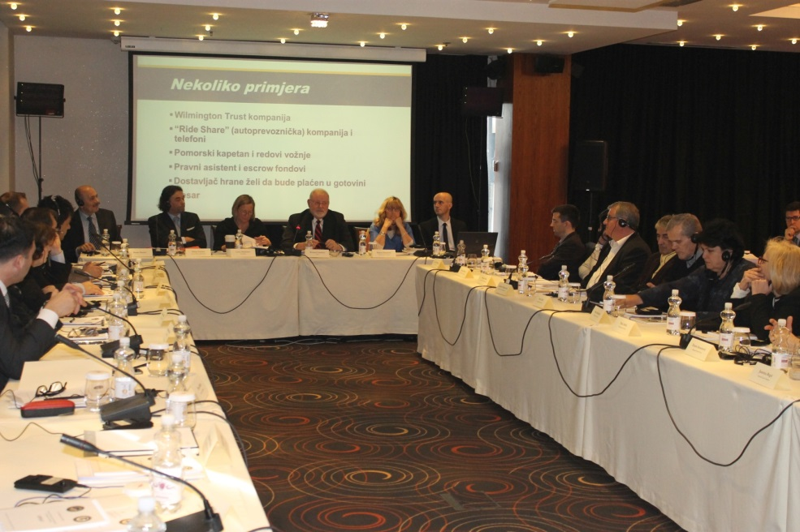
Izlagači na seminaru su bili: gospodin Hilmo Vučinić, sudija Suda Bosne i Hercegovine; gospodin Richard Gebelein, sudija iz Sjedinjenih Američkih Država; gospođa Biljana Sinanović, sudija Vrhovnog kasacionog suda Republike Srbije i gospodin Mr. Sc. Ranko Batinić, ovlašteni revizor i vještak ekonomske struke, a seminaru je prisustvovalo ukupno 22 sudija.
Teme koje su obrađene na seminaru su: “Jedinstveni izazovi u donošenju sudskih odluka u predmetima finansijskog kriminala”, “Krivična djela finansijskog kriminala – definicije, obilježja, teret dokazivanja”, “Uvod u finansijske izvještaje”, “Zahtjev za dokazivanjem umišljaja i dokazi koji se mogu koristiti za to”, “Metode prikupljanja dokaza”, “Odluke u vezi istrage: posebne istražne radnje: nadzor i tehničko snimanje, saradnici i prikriveni istražitelji, praćenje i naredbe za pretresanje (uključujući protokol za elektronske dokaze)”, “Potkrepljivanje – elektronski i dokazi s interneta”. “Uloga finansijskog vještaka naspram svjedoka koji dolazi iz agencije za provođenje zakona”, “Ocjenjivanje svjedoka saradnika i sporazuma o saradnji”, “Neto vrijednost i troškovi”, “Međunarodna pomoć”, “Pranje novca I porezna krivična djela”, “Određivanje krivičnopravne sankcije i oduzimanje imovine”. Nakon izlaganja ovih tema uslijedila je diskusija, a seminar je obuhvatio i rad na praktičnom slučaju.
Na kraju trećeg radnog dana, učesnicima seminara su svečano dodijeljeni certifikati.

